# El futuro

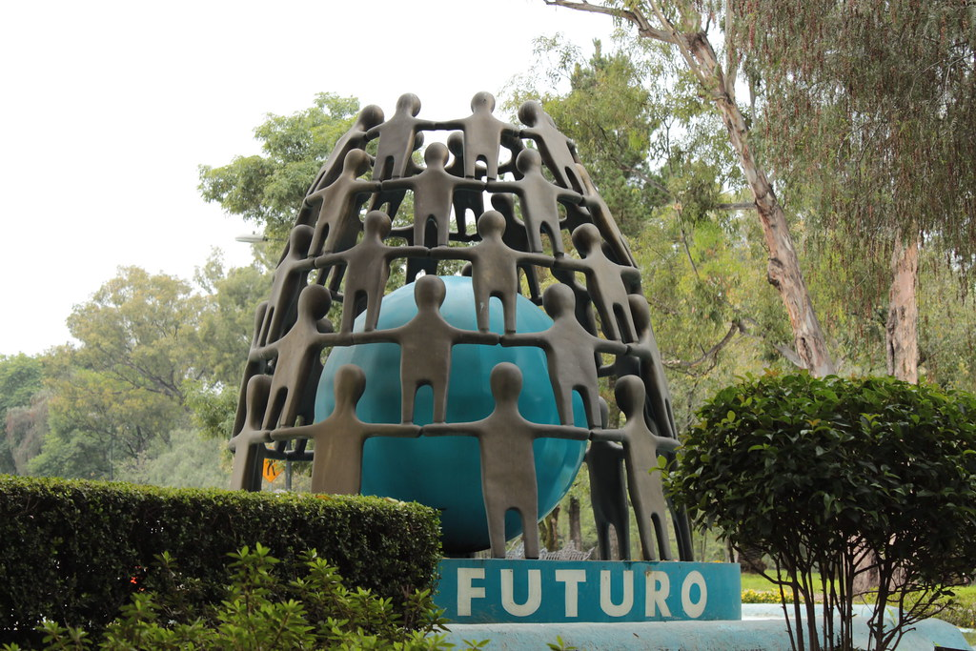

Hasta ahora al estudiar español, aprendieron a utilizar una perífrasis verbal para hablar de eventos en el futuro: **ir + a + infinitivo**. Como recordarán, cuando usan esta formula, lo que hacen es hablar de lo que alguien va a hacer o lo que va a pasar.

Sin embargo, tanto en inglés como en español, hay otra manera de hablar sobre eventos que no han ocurrido todavía: **el tiempo verbal futuro**. En inglés, se expresa futuro añadiendo “will” al verbo: He will go to the doctor o They will return from vacation next week.

En español, cuando se usa el tiempo verbal futuro, se conjuga el verbo añadiendo las terminaciones apropiadas **al infinitivo.** Estas terminaciones son las mismas para todos los verbos en **-AR**, **-ER** e **-IR**.

|  |  |  |
| --- | --- | --- |
| **Tomar** | **Comer** | **Vivir** |
| yo tomar**é**  tú tomar**ás**  él, ella, usted tomar**á**  nosotros tomar**emos**  vosotros tomar**éis**  ellos, ellas, ustedes tomar**án** | yo comer**é**  tú comer**ás**  él, ella, usted comer**á**  nosotros comer**emos**  vosotros comer**éis**  ellos, ellas, ustedes comer**án** | yo vivir**é**  tú vivir**ás**  él, ella, usted vivir**á**  nosotros vivir**emos**  vosotros vivir**éis**  ellos, ellas, ustedes vivir**án** |

Como pueden ver en todos los ejemplos anteriores, la terminación se une directamente al infinitivo y siempre son las mismas, da igual si el verbo acaba en -AR, -ER o -IR.

Aquí tienen ejemplos:

* Volveré a la universidad en agosto. / I will return to the university in August.
* Hablaremos con nuestros padres este fin de semana. / We will talk with our parents this weekend.

Hay una serie de verbos cuyas raíces son irregulares en futuro, aunque sus terminaciones son las mismas de todos los demás verbos. Los verbos irregulares en futuro son los siguientes:

* **caber** (cabr-): cabré, cabrás, cabrá, cabremos, cabréis, cabrán
* **decir** (dir-): diré, dirás, dirá, diremos, diréis, dirán
* **haber** (habr-): habré, habrás, habrá, habremos, habréis, habrán
* **hacer** (har-): haré, harás, hará, haremos, haréis, harán
* **poder** (podr-): podré, podrás, podrá, podremos, podréis, podrán
* **poner** (pondr-): pondré, pondrás, pondrá, pondremos, pondréis, pondrán
* **querer** (querr-): querré, querrás, querrá, querremos, querréis, querrán
* **saber** (sabr-): sabré, sabrás, sabrá, sabremos, sabréis, sabrán
* **salir** (saldr-): saldré, saldrás, saldrá, saldremos, saldréis, saldrán
* **tener** (tendr-): tendré, tendrás, tendrá, tendremos, tendréis, tendrán
* **valer** (valdr-): valdré, valdrás, valdrá, valdremos, valdréis, valdrán
* **venir** (vendr-): vendré, vendrás, vendrá, vendremos, vendréis, vendrán

Ejemplos:

* Te diré la verdad. / I will tell you the truth.
* El avión saldrá a las 8:00. / The airplane will depart at 8:00.

### La probablidad

Otro uso del **futuro**incluye la **probabilidad.** Podemos usar el tiempo verbal futuro para expresar una acción probable en el presente.

Ejemplos:

* ¿Qué hora será? -No sé exactamente, **serán** las 3. / Around what time is it? -I'm not sure, it's probably 3 o'clock.
* Tengo mucho frío y me duele la cabeza. ¿Qué **tendré**? -**Tendrás**fiebre. / I'm really cold and my head hurts. What could be wrong with me? -You might have a fever.
* Esa casa **costará**aproximadamente 2 millones de dólares. / That house probably costs around 2 million dollars.

#### Vídeo

[ProfeDeELE - El futuro en español](https://www.youtube.com/watch?v=RtBsU75Ng0s) (YouTube)

|  |
| --- |
| Actividades de conversación |

##### **Actividad 1.** Las visitas médicas.

El Dr. Martínez habla por teléfono con un paciente y le explica lo que se puede esperar durante su próxima visita. Completa lo que dice con las formas futuras de los verbos indicados.

Primero, cuando Usted llegue al consultorio, la recepcionista le **1.** ____________ (dar) unos formularios que **2.** ____________ (tener) que rellenar. Luego, la enfermera le **3.** ____________ (tomar) la presión y la temperatura. Usted y yo **4.** ____________ (hablar) de cualquier síntoma reciente que Usted haya tenido y yo le **5.** ____________ (hacer) el examen físico. Yo también le **6.** ____________ (ofrecer) consejos en cuanto a la dieta, el ejercicio y la salud en general. Después de nuestra consulta, Usted **7.** ____________ (poder) pagar la cuenta inmediatamente si desea, o nosotros le **8.**____________ (mandar) una factura por correo electrónico si prefiere. El proceso **9.** ____________ (ser) bastante simple.

##### **Actividad 2.** El año 2040.

Con un(a) compañero(a), imaginen sus vidas en el año 2040. Túrnense haciendo y contestando las preguntas abajo, poniendo los verbos en el futuro.

* Modelo: tener pareja
  + Estudiante 1: ¿Tendrás pareja en 2040?
  + Estudiante 2: Sí, probablemente tendré pareja en 2040.

1. tener hijos
2. trabajar en Pensilvania
3. vivir en un apartamento
4. ganar la lotería
5. viajar a otro país
6. ir a un concierto
7. jugar un deporte
8. ser rico(a)

##### **Actividad 3.** A hablar: El Año Nuevo.

Tu amigo te hace preguntas sobre tus planes para el año nuevo y la salud. Para cada pregunta que te haga, escribe una oración completa usandolos verbos en el futuro.

* Modelo:
  + Pregunta: ¿Vas a comer mucha fruta?
  + Respondes: Sí, comeré mucha fruta. O No, no comeré mucha fruta.

##### **Actividad 4.** Predicciones sobre los famosos.

En grupos de 2-3 personas, piensen en una persona famosa. Imagínense que esa persona fue a hablar con un adivino (fortune teller) en 2018. El adivino ofreció predicciones sobre lo que pasaría en la vida de esa persona en el futuro. Escriban por lo menos seis oraciones en el futuro usando la forma “tú” en que el adivino le ofrece sus predicciones a la persona. Al final, los grupos leerán sus predicciones en voz alta, y la clase tendrá que identificar la persona famosa en cuestión.

* Modelo: (Si la persona es Zendaya): Actuarás en el programa Euphoria. …

### Para seguir practicando

[Barbara Kuczun Nelson - El futuro](http://personal.colby.edu/~bknelson/SLC/future.html)

[Aprenderespañol.org - El futuro](https://aprenderespanol.org/verbos/futuro.html)

[ProfeDeELE - El futuro](https://www.profedeele.es/actividad/futuro-simple/)

[DÉLE Ahora - El futuro para expresar probabilidad](https://deleahora.com/actividades/gramatica/futuro-para-expresar-probabilidad)

The information in this chapter, when not created by us, is adapted from:

* Farmer, Zamostny, Hill, and Henderson Hollenbeck, [Bienvenidos](https://alg.manifoldapp.org/projects/bienvenidos) ([CC BY](https://creativecommons.org/licenses/by/4.0/)).

Read this online at <https://edtechbooks.org/ventanas_2/futuro>